**เคสที่ 1 T-code : ZGLR001 งบการเงินรวม**

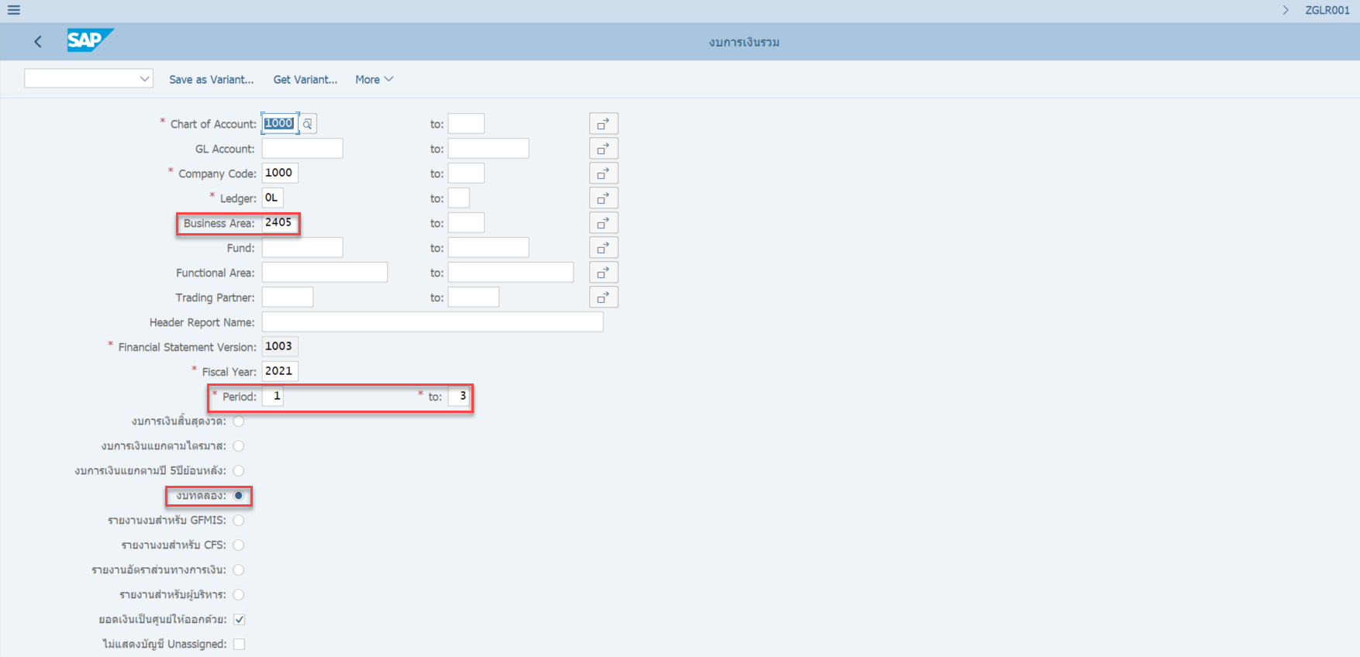

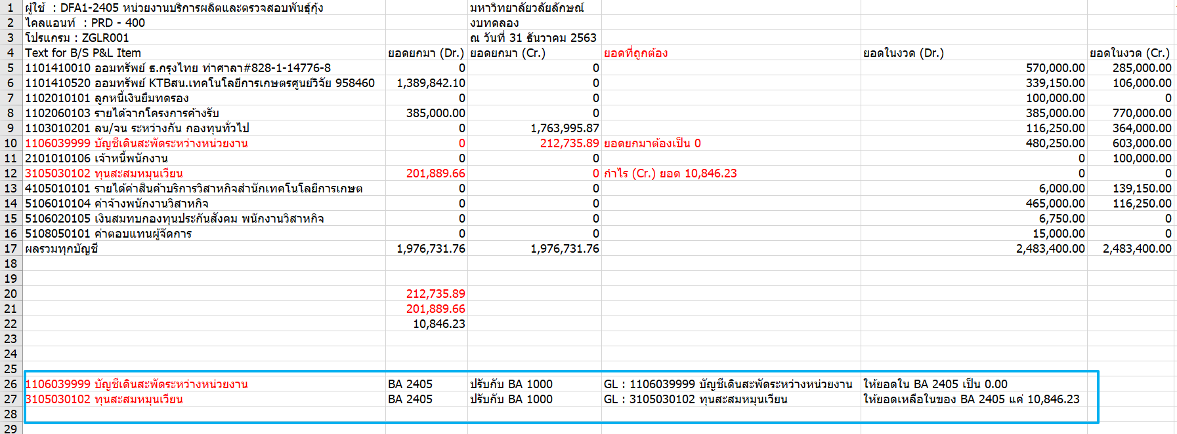

เนื่องจากเรียกรายงาน ZGLR001 ของ BA 2405 หน่วยงานบริการผลิตและตรวจสอบพันธุ์กุ้ง มียอดยกมาที่ผิด และต้องการที่จะปรับยอดของ GL ดังนี้

1. GL : 1106039999 บัญชีเดินสะพัดระหว่างหน่วยงาน ของ BA 2405 มียอดยกมา(Cr.) จำนวน 212,735.89 บาท ซึ่งผิด ต้องการที่จะปรับ GL จาก

GL : 1106039999 / BA : 2405 ยอด 212,735.89 บาท ไปยัง GL : 1106039999 / BA : 1000 ยอด 212,735.89 บาท ให้ยอดเงินใน GL : 1106039999 / BA : 2405 ยอดเป็น 0.00 บาท

2. GL : 3105030102 ทุนสะสมหมุนเวียน ของ BA 2405 มียอดยกมา(Dr.) จำนวน 201,889.66 บาท ซึ่งผิด ต้องการที่จะปรับ GL จาก

GL : 3105030102 / BA : 2405 ยอด 201,889.66 บาท ไปยัง GL : 3105030102 / BA : 1000 ยอด 212,735.89 บาท ให้ยอดเงินใน GL : 3105030102 / BA : 2405 ยอดเป็น ยอดยกมา (Cr.)10,846.23 บาท

**เคสที่ 2 T-code : ZGLR001 งบการเงินรวม**

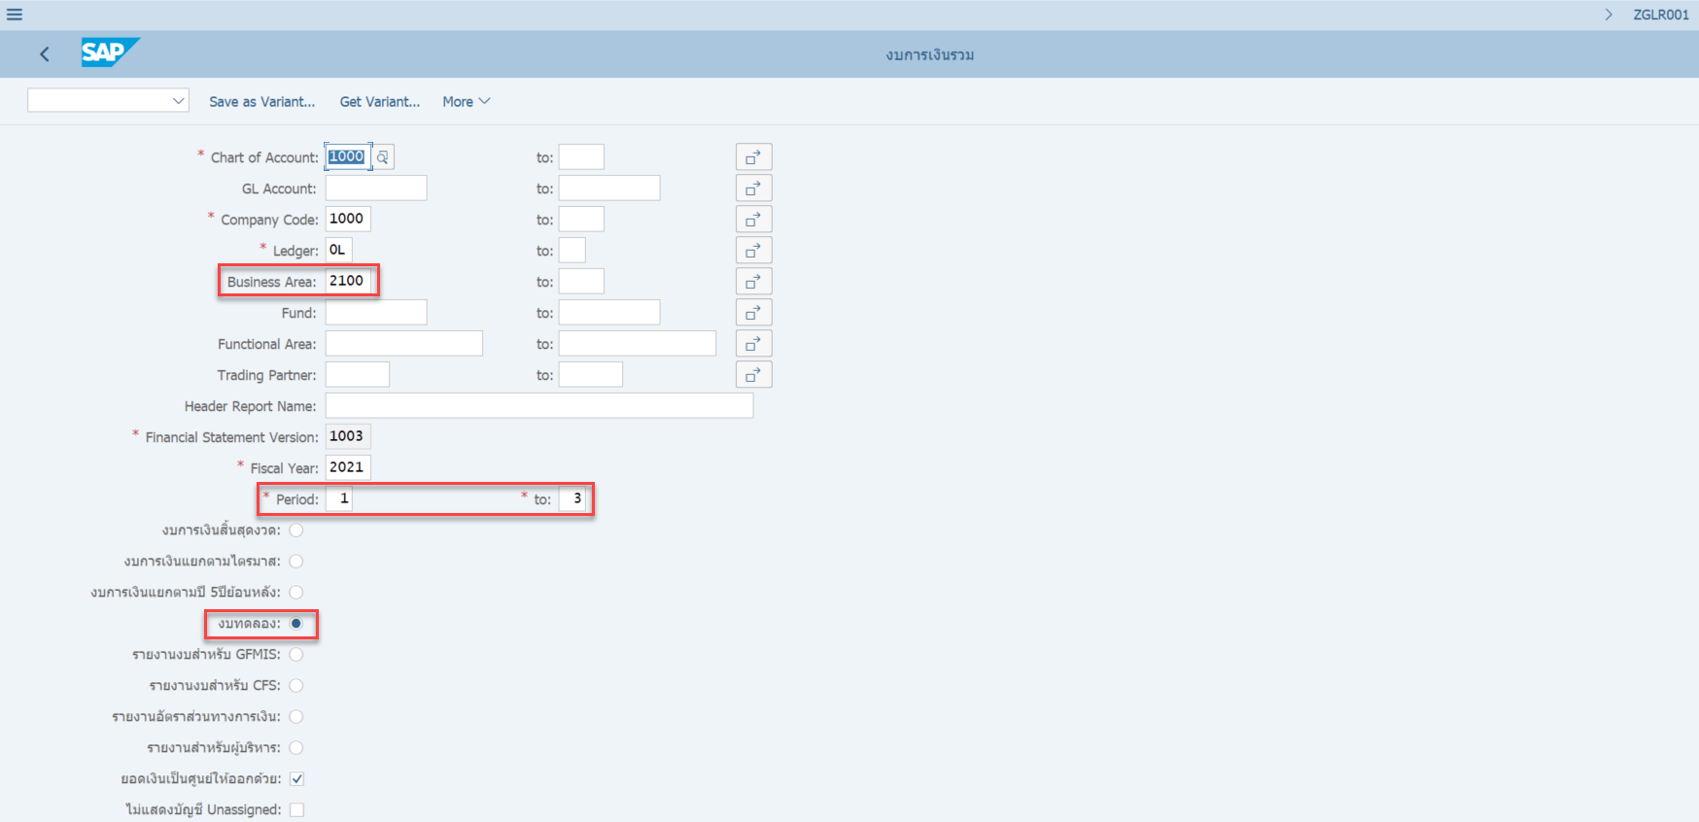

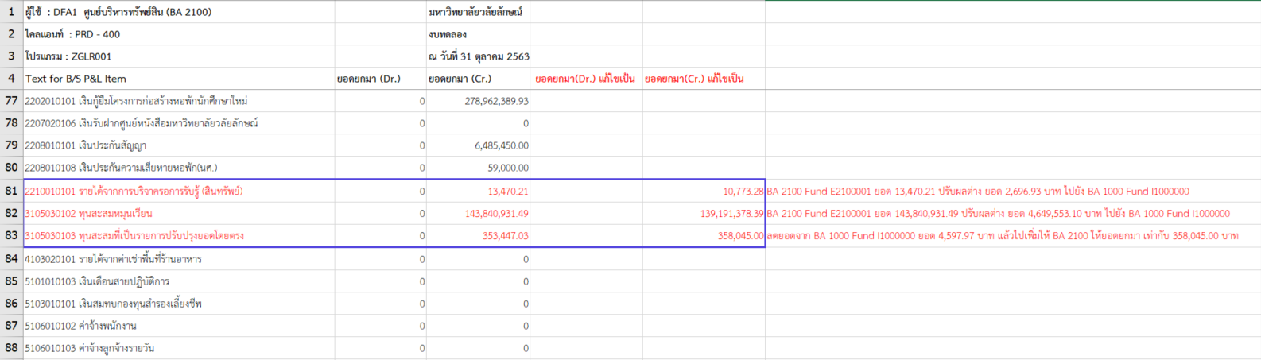

เนื่องจากเรียกรายงาน ZGLR001 ของ BA 2100 ศูนย์บริหารทรัพย์สิน มียอดยกมาที่ผิด และต้องการที่จะปรับยอดของ GL ดังนี้

1. GL : 2210010101 รายได้จากการบริจาครอการรับรู้ (สินทรัพย์) ของ BA 2100 มียอดยกมา(Cr.) จำนวน 13,470.21 บาท ซึ่งผิด ต้องการที่จะปรับ GL จาก

GL : 2210010101 / BA : 2100 ยอด 13,470.21 บาท ไปยัง GL : 2210010101 / BA : 1000 ยอด 2,696.93 บาท ให้ยอดเงินใน GL : 2210010101 / BA : 2100 ยอดเป็น 10,773.28 บาท

2. GL : 3105030102 ทุนสะสมหมุนเวียน ของ BA 2100 มียอดยกมา(Cr.) จำนวน 143,840,931.49 บาท ซึ่งผิด ต้องการที่จะปรับ GL จาก

GL : 3105030102 / BA : 2100 ยอด 143,840,931.49 บาท ไปยัง GL : 3105030102 / BA : 1000 ยอด 4,649,553.10 บาท ให้ยอดเงินใน GL : 3105030102 / BA : 2100 ยอดเป็น 139,191,378.39 บาท

3. GL : 3105030103 ทุนสะสมที่เป็นรายการปรับปรุงยอดโดยตรง ของ BA 2100 มียอดยกมา(Cr.) จำนวน 353,447.03 บาท ซึ่งผิด ต้องการที่จะปรับ GL จาก

GL : 3105030103 / BA : 2100 ยอด 353,447.03 บาท โดยลดจาก GL : 3105030103 / BA : 1000 ยอด 4,597.97 บาท มาเพิ่มยอดเงินให้ GL : 3105030103 / BA : 2100 ยอดเป็น 358,045.00 บาท